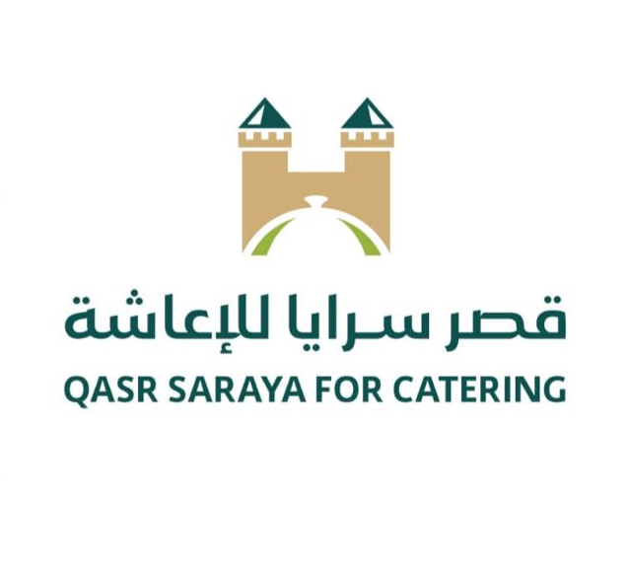

من نحن: متخصصون في مجال الإعاشة والتموين بأكثر من (18) عامًا

ومتميزون في تقديم الوجبات الشرقية والغريبة والآسيوية للحاج والمعتمر والزائر

بأيادي أمهر الطهاة المخضرمين

الرسالة: تسهيل وتيسير للحاج والزائر معيشته في مكة من ناحية التغذية

إذ تمثل الأكل للفرد جزء مهم في روتينه اليومي

الهدف: تمكين وتحضير المائدة ذات الأصول وتقديمه لقاصدي مكة بأعلى المعايير

الخدمات: تقديم وجبات – تنظيم بوفيه عادي – تنظيم بوفيه vip

المميزات: ضيافة واستقبال أثناء الوصول – بوفيه مشروبات ساخنة – بوفيه مشروبات باردة

المنجزات:

تغذية حجاج بعثة دولة تركيا 1426هـ إلى 1444هـ - 2005 - 2023

تغذية معتمري دولة تركيا من قِبل الشركات 1428هـ إلى 1444هـ 2007 - 2023

تغذية معتمري دولة أوزبكستان من قِبل الشركات 1438هـ إلى 1444هـ 2016 - 2023

تغذية حجاج دولة جزائر في المشاعر المقدسة عامي 1438هـ و1439هـ 2016 - 2017

تغذية حجاج دولة نيجريا في المشاعر المقدسة عام 1439هـ 2017

تغذية حجاج بعثة دولة أردن عامي 1440هـ و 1441هـ 2018 - 2019

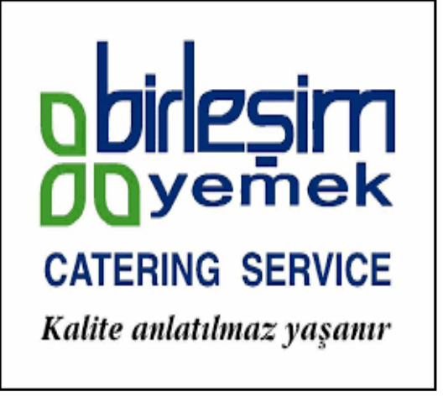

الشريك الاستراتيجي: بليشم

عملائنا: اكرام تور – شيشك تور – اسرا تور



Biz kimiz: 18 yılı aşkın süredir catering ve catering alanında uzmanız

Hac, Umre hacılar ve ziyaretçilere oryantal, egzotik ve Asya yemekleri sunma konusunda öne çıkıyorlar

En yetenekli ve deneyimli şeflerin elinde

Mesaj: Mekke'deki hacı ve ziyaretçinin beslenme açısından geçimini kolaylaştırmak ve kolaylaştırmak

Yemek, bireyin günlük rutininin önemli bir bölümünü temsil eder

Amaç: Mekke'ye gidenlere en uygun sofrayı mümkün kılmak, hazırlamak ve en yüksek standartlarla sunmak

Hizmetler: Yemek sağlanması - düzenli büfe düzenlenmesi - VIP büfe düzenlenmesi -

Özellikler: Varışta ağırlama ve resepsiyon - sıcak içecek büfesi - soğuk içecek büfesi

Başarılar:

H. 1426'dan H. 1444'e kadar Türk misyonunun hacıların doyurulması - 2005 - 2023

H. 1428'den H. 1444'e kadar Türkiye'deki Umre hacılar için şirketlere göre beslenme 2007 - 2023

Özbekistan'da H. 1438'den H. 1444'e kadar şirketlere göre Umre hacıların beslenmesi 2016 - 2023

H. 1438 ve H. 1439 yıllarında Cezayir Eyaleti hacıların Kutsal Mekanlarda beslenmesi 2016 - 2017

1439 H. 2017'de Nijerya'daki hacıların Kutsal Yerlerde beslenmesi

H. 1440 ve H. 1441 yıllarında Ürdün misyonunun hacıların beslenmesi 2018 - 2019



Stratejik ortak: Blechem

Müşterilerimiz: İkram Turu - Şişak Turu - Asra Turu